 

**ЕЖЕНЕДЕЛЬНЫЙ ОБЗОР НОВОСТЕЙ**

**ЦНППМ ГАУДПО МО «ИРО»**

**24.02.2025-01.03.2025**

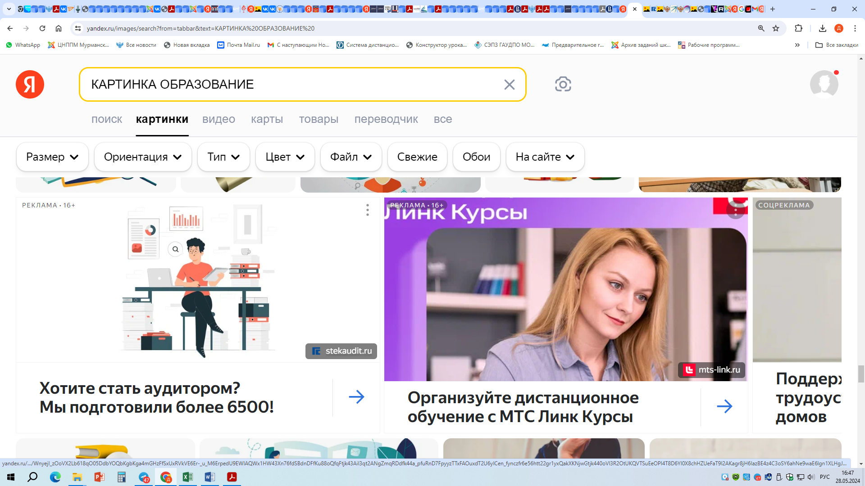



**НОВОСТИ МИНИСТЕРСТВА ПРОСВЕЩЕНИЯ РОССИЙСКОЙ ФЕДЕРАЦИИ**



 **Продолжается прием заявок на участие во втором сезоне**[**Конкурса инициатив родительских сообществ**](https://edu.gov.ru/press/9115/200-proektov-shkolnyh-roditelskih-komitetov-poluchat-premii-za-pobedu-v-konkurse-iniciativ-roditelskih-soobschestv)**, который проводит Российское общество «Знание» при поддержке Министерства просвещения РФ. Пройти регистрацию, заполнить форму и подать заявку можно на**[**сайте**](https://roditeli.znanierussia.ru/)**до 11 марта 2025 года.** **По итогам первого конкурса проекты по развитию воспитательного пространства подали более пяти тысяч школ. Победителями стали 200 родительских комитетов из 78 регионов страны, они получили порядка 160 млн рублей на реализацию своих инициатив.**

 **На площадке Московского педагогического государственного университета 24 февраля состоялось торжественное открытие Года защитника Отечества в системе Минпросвещения России. В мероприятии**



**приняли участие заместитель Министра просвещения Российской Федерации Ольга Колударова, ректор МПГУ Алексей Лубков, представители органов исполнительной власти и общественных организаций, учителя, студенты и сотрудники вуза.**

 **В Национальном центре «Россия» объявили о старте Всероссийского конкурса видеоэссе «Мечты о будущем». В нем могут принять участие школьники и студенты от 14 до 18 лет. Чтобы подать заявку на участие в конкурсе, молодым людям нужно собрать команду из пяти человек в одной из возрастных категорий: 14–16 или 17–18 лет. У команды должен быть куратор – преподаватель или родитель одного из участников. Регистрация команд пройдет с 10 марта по 10 апреля 2025 года на**[**сайте конкурса**](https://dream.russia.ru/)**.**

 **В 89 субъектах Российской Федерации начинается региональный этап Национального чемпионата по профессиональному мастерству среди инвалидов и людей с ограниченными возможностями здоровья «Абилимпикс». Организаторами выступают региональные центры развития движения «Абилимпикс» при поддержке Министерства просвещения Российской Федерации, Национального центра «Абилимпикс» Института развития профессионального образования и АНО «Россия – страна возможностей». Принять участие в проекте могут граждане с инвалидностью и ограниченными возможностями здоровья различных**



**нозологических групп от 14 лет. Региональный этап чемпионата проходит во всех субъектах России. В отборочном этапе, который состоится по федеральным округам Российской Федерации, примут участие победители, занявшие первое место в региональных чемпионатах. Национальный чемпионат «Абилимпикс» традиционно состоится в Москве и объединит участников из России и представителей дружественных государств.**

** 2 марта в регионах России стартуют мероприятия, чествующие наставников. Именно в этот день планируется установить памятную дату «День наставника». В настоящий момент**[**подготовлен соответствующий Указ**](https://edu.gov.ru/press/9320/v-rossii-poyavitsya-den-nastavnika/?clckid=785caa8c)**Президента. Дата приурочена ко дню подписания Указа Президента Российской Федерации «Об учреждении знака отличия «За наставничество» (2 марта 2018 г.), а также ко дню рождения основоположника научной педагогики в России – Константина Дмитриевича Ушинского.**

**Институт развития профессионального образования совместно с победителями Всероссийского конкурса «Наставничество» запускает акцию «Наставничество – мой выбор!». Чтобы принять в ней участие, необходимо в период с 2 по 5 марта опубликовать в социальных сетях посты с фотографиями или видеороликами, а также с коротким рассказом о выборе пути наставничества. Официальные хештеги акции – #яНаставник #НаставничествоМойВыбор #ДеньНаставника #наставничество.**



** 28 февраля завершились соревновательные туры регионального этапа всероссийской олимпиады школьников. Всего в состязаниях по 24 общеобразовательным предметам приняли участие более 185 тысяч обучающихся из 89 субъектов Российской Федерации и федеральной территории Сириус. Организатор всероссийской олимпиады школьников – Минпросвещения России. С 11 января по 28 февраля в каждом субъекте Российской Федерации ученики 9–11-х классов выполняли задания, разработанные центральными предметно-методическими комиссиями. Стартовал региональный этап всероссийской олимпиады школьников с предмета «Искусство (мировая художественная культура)», а завершился проверкой знаний по экономике. Заключительный этап всероссийской олимпиады школьников по 24 общеобразовательным предметам пройдет с 15 марта по 30 апреля в 14 субъектах Российской Федерации и на федеральной территории Сириус.**

**Организационно-методическое сопровождение и координацию проведения всех этапов олимпиады осуществляет**[**Институт содержания и методов обучения**](https://instrao.ru/)**. Подробная информация о состязании размещена на**[**сайте**](https://vserosolimp.edsoo.ru/)**олимпиады.**



**НОВОСТИ ИНСТИТУТА СОДЕРЖАНИЯ**

**И МЕТОДОВ ОБУЧЕНИЯ**

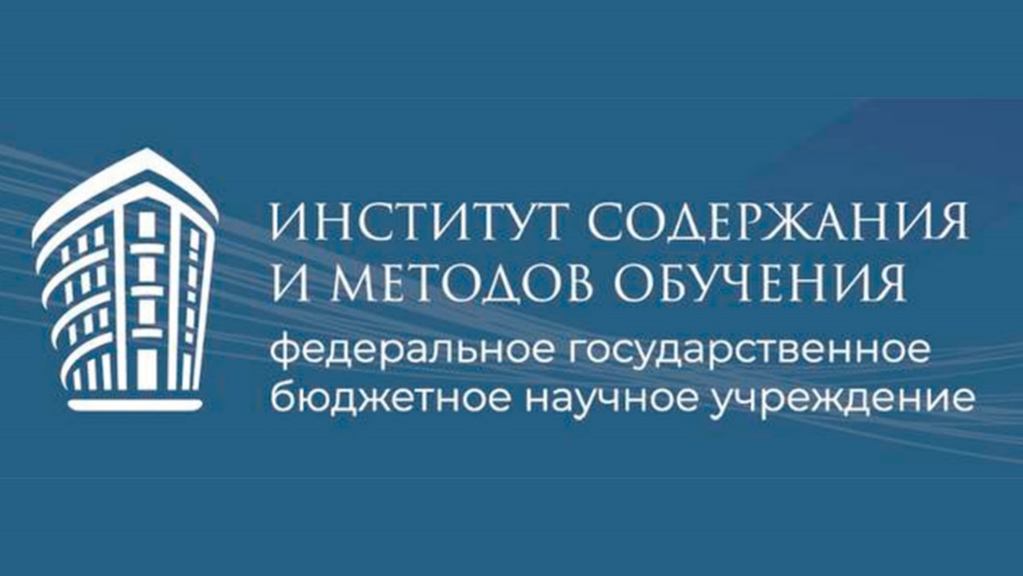

** В 2025 году планируется реализация новых проектов, направленных на совершенствование учебных программ, методов обучения, системы оценивания и повышение качества учебного процесса.**

**Более подробную информацию читайте в статье на портале «**[**Российское образование**](https://edu.ru/news/glavnye-novosti/aprobaciya-rezultatov-nir-instituta-soderzhaniya-i/)**».**

 **В ИСМО состоялось совещание по реализации программ учебных предметов «Изобразительное искусство», «Музыка», «Иностранный язык» на уровне основного общего образования.**

**В ходе обсуждения были представлены особенности преподавания указанных предметов при реализации ФОП ООО.**



**В частности, обсуждались вопросы распределения часов на изучение каждого предмета, а также возможности и риски включения новых модулей, таких как «ДНК России» и «Искусство».**



**НОВОСТИ МИНИСТЕРСТВА ОБРАЗОВАНИЯ И НАУКИ МУРМАНСКОЙ ОБЛАСТИ**

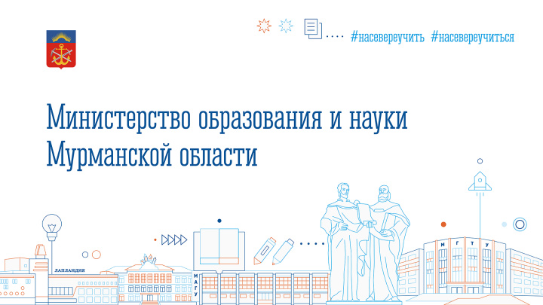

** В Центре опережающей профессиональной подготовки состоялась церемония подведения итогов регионального этапа чемпионата по профессиональному мастерству «Профессионалы – 2025» в Мурманской области среди юниоров. Награды победителям вручил губернатор Андрей Чибис. В рамках регионального этапа чемпионата 65 школьников демонстрировали свое мастерство в 12 компетенциях, которые соответствуют приоритетным социально-экономическим направлениям развития Мурманской области, определенным в рамках плана «На Севере – жить».**

**В компетенции «Мобильная робототехника» победителем стал Роман Шеин из гимназии №10 Мурманска; второе и**



**третье места заняли Степан Зарубин (СОШ № 44 Мурманска) и Василий Гуцев (гимназия №2 Мурманска).  
 В компетенции «Нейронные сети и большие данные» победа у Полины Федулеевой, Мурманский академический лицей. Второе и третье место: Тимофей Бондырев и Илья Полянский Илья, СОШ №4 Оленегорска.  
 В направлении «Изготовление прототипов (аддитивное производство)» победа досталась Георгию Евдокимову, Кадетская школа города Мурманска. Второе и третье место: Дмитрий Широков (СОШ №43 Мурманска) и Саид Джемилёв (филиал Нахимовского военно-морского ордена Почета училище МО РФ в Мурманске).  
В компетенции «Промышленный дизайн» лучшей стала София Коноплёва, Мурманский академический лицей. Второе и третье место: Иван Березин (СОШ №57 Мурманска) и Роман Курносенко (Мурманский политехнический лицей).  
 В компетенции «Конструкторско-технологическое обеспечение машиностроительных производств» лучший – Александр Романов, Лицей №2 Мурманска. Второе и третье место: Егор Машин (СОШ №49 Мурманска) и Александр Дегтяренко (СОШ №46 Мурманска).  
 В компетенции «Сетевое и системное администрирование» победа у Демида Шевцова, Кадетская школа города Мурманска. Второе и третье место: Иван Ложкин (СОШ №266 ЗАТО Александровск) и Артём Демчишин (гимназия г.Полярного).  
 В компетенции «Лабораторный медицинский анализ» победа досталось Эрнесту Мельникову, Лицей №1 ЗАТО**



**г.Североморск. Второе и третье место у Русланм Федотова (Мурманский международный лицей) и Максима Корольчука (Лицей №1 ЗАТО г. Североморск).  
 Компетенция «Медицинский и социальный уход»: победа у Дианы Амировой, второе и третье место – у Варвары Жирновой и Анастасии Тюкачёвой, все трое из Кадетской школы Мурманска.  
 Компетенция «Организация экскурсионных услуг»: победа у Арсения Тимофеева, школа №5 Кировска, второе и третье место – Александра Жогот (Хибинская гимназия), Денис Шелыгин (СОШ №5 Кировска).  
 Компетенция «Дошкольное воспитание»: победа у Вероники Аслямовой, гимназия №6 Мурманска, второе и третье место – Елизавета Волкова (СОШ №36 Мурманска) и Арина Рябкова (Лицей №2 Мурманска).  
Компетенция «Преподавание в младших классах» победитель Маргарита Щукина, СОШ №41 Мурманска, второе и третье место – Дарья Васильева (СОШ №31 Мурманска) и Анастасия Королёва Мурманский академический лицей.  
 Компетенция «Парикмахерское искусство», победитель Елена Бойкова, СОШ №18 Мурманска, второе и третье место – Калерия Беляева (гимназия №3 Мурманска) и Наргиза Свиргун (СОШ №41 Мурманска).**

 **В преддверии государственной итоговой аттестации 26 февраля в регионе пройдет репетиционный экзамен по математике в формате основного государственного экзамена. Для его организации будет задействовано 50 пунктов проведения экзамена. В тренировке планируют принять участие**



**более 7200 девятиклассников. Основная цель мероприятия - отработка процедуры проведения экзамена по обязательному предмету в соответствии с установленным порядком ГИА-9 и подготовка выпускников к предстоящим испытаниям. Экзаменационная работа включает два модуля: «Алгебра» и «Геометрия». Для выполнения заданий участникам экзамена будет предоставлено 3 часа 55 минут. В процессе экзамена они смогут воспользоваться справочными материалами, которые будут выданы вместе с контрольными измерительными материалами, а также линейкой.  
В 2025 году во всех пунктах проведения экзамена будет применяться технология печати и сканирования экзаменационных материалов. Узнать результаты репетиционного экзамена можно будет в своих школах.**



**МЕРОПРИЯТИЯ ЦНППМ** **ГАУДПО** **МО «Институт развития образования»**

 **28 февраля 2025 года на базе ЦНППМ ГАУДПО МО «Институт развития образования» в рамках реализации проекта «Путь к успеху» прошел вебинар «Математическая грамотность как основа формирования функциональной грамотности обучающихся». Серебренникова Марина Александровна, учитель начальных классов МБОУ ООШ № 3 г. Ковдор представила опыт развития логического мышления на уроках математики в начальной школе. Петухова Вера Александровна, учитель математики МОУ ООШ № 21 г. Оленегорск продемонстрировала приемы развития математической грамотности в основной школе. Микова Ольга Валерьевна, учитель математики МБОУ г. Мурманска «Гимназия № 2» описала методику формирования и оценивания базовых навыков и компетенций обучающихся, способствующих развитию математической грамотности. Гавриленко Людмила Михайловна, учитель математики МБОУ г. Мурманска «Гимназия № 2» раскрыла возможности кейс-метода в формировании функциональной грамотности на уроках математики. Шишкина Елена Павловна, учитель математики МБОУ г. Мурманска «Гимназия № 2» познакомила слушателей с методологией решения контекстных задач при подготовке к ОГЭ по математике. Куракина Галина Геннадьевна, учитель математики МБОУ «Кольская открытая (сменная) общеобразовательная школа» рассказала о практиках формирования функциональной грамотности в условиях открытой школы. Участники вебинара высоко оценили актуальность и практическую направленность представленных материалов. В мероприятии приняли участие более 50 педагогов из 6 муниципальных образований Мурманской области: г. Мурманска, г. Ковдора, г. Оленегорска, Кольского района, Печенгского района, г. Мончегорска. Руководитель вебинара – Цыганкова Наталья Сергеевна, директор ЦНППМ ГАУДПО МО «ИРО».**

**© 2025 ЦНППМ Мурманской области**